Color del borde en CSS

Color del borde CSS
La propiedad border-color se utiliza para establecer el color de los cuatro bordes.
El color se puede configurar mediante:
- nombre: especifique un nombre de color, como "rojo"
- HEXADECIMAL: especifique un valor HEXADECIMAL, como "#ff0000"
- RGB: especifique un valor RGB, como "rgb(255,0,0)"
- HSL: especifique un valor HSL, como "hsl(0, 100%, 50%)"
- transparente
Nota: Si border-color no se establece, hereda el color del elemento.

Ejemplo
Demostración de los diferentes colores de borde:
p.one {
border-style: solid;
border-color: red;
}
p.two {
border-style: solid;
border-color: green;
}
p.three {
border-style: dotted;
border-color: blue;
}
Resultado:
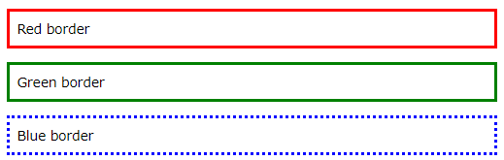

Colores laterales específicos
La propiedad border-color puede tener de uno a cuatro valores (para el borde superior, el borde derecho, el borde inferior y el borde izquierdo).

Ejemplo
p.one {
border-style: solid;
border-color: red green blue yellow; /* red top, green right, blue bottom and yellow left */
}

Valores hexagonales
El color del borde también se puede especificar mediante un valor hexadecimal (HEX):

Ejemplo
p.one {
border-style: solid;
border-color: #ff0000; /* red */
}

Valores RGB
O usando valores RGB:

Ejemplo
p.one {
border-style: solid;
border-color: rgb(255, 0, 0); /* red */
}

Valores HSL
También puede utilizar valores HSL:

Ejemplo
p.one {
border-style: solid;
border-color: hsl(0, 100%, 50%); /* red */
}

